ZPRÁVA O ČINNOSTI MĚSTSKÉ POLICIE NYMBURK ZA ROK 2011
V roce 2011 plnil úkoly městské policie Nymburk kolektiv složený ze sedmi strážníků.
Strážníci po celý rok vykonávali službu v pracovní dny v denní době, v pátek a sobotu dohlíželi na dodržování veřejného pořádku i přes noc. V případě potřeby strážníci sloužili i dvanáctihodinové směny. Kromě toho zajišťovali dozor i na některých kulturních a sportovních akcích. Na žádost odboru správních činností Městského úřadu Nymburk předváděli osoby k dořešení přestupků a rovněž zajišťovali ochranu osob při správním řízení. Během běžné hlídkové služby byla městská policie složena z pracovníka stálé služby, dvoučlenné hlídky ve vozidle a jedné nebo dvou hlídek vykonávajících pochůzkovou činnost.
V nymburské městské policii pracovalo také pět operátorů kamerového systému, kteří dohlíželi na bezpečnost v ulicích Nymburka nepřetržitě ve dvanáctihodinových směnách. Zjištěné přestupky proti veřejnému pořádku hlásili strážníkům městské policie a v době mimo jejich službu je oznamovali Policii České republiky.
PŘESTUPKY
V průběhu roku 2011 nymburská městská policie zaznamenala 2 957 událostí a strážníci projednali celkem 2 320 přestupků. Největší část z nich se týkala oblasti dopravy, přičemž nejčastější byl jejich výskyt v centru města a na obou sídlištích. Řidiči se svými vozidly často porušovali dopravní značení. Největší měrou se jednalo o zákaz stání, zákaz zastavení nebo parkování v obytné zóně mimo parkoviště či vyhrazená parkovací místa a o nesprávný způsob stání. Často rovněž docházelo k porušování značek Zákaz vjezdu. Stále přetrvávají problémy s řidiči, kteří si na placených městských parkovištích nekupují parkovací lístky, takže zde parkují neoprávněně. Při parkování vozidel dochází rovněž k porušování dalších předpisů, které řidičům ukládají dodržování minimálně pětimetrové vzdálenosti před přechodem pro chodce a před hranicí křižovatky, aby byl zajištěn dostatečný výhled ostatním účastníkům silničního provozu a chodcům. Strážníci se také setkávali s porušováním zákazu stání na chodnících a na plochách městské zeleně. To samé platí rovněž pro stání ve vjezdech a stání na autobusových zastávkách. Řidiči nákladních automobilů někdy odstavují svá vozidla v zóně města, kde je to v nočních hodinách zakázáno. Na místě se nepodařilo vyřešit 337 přestupků, které potom strážníci postoupili ke správnímu řízení. Jestliže zaparkované vozidlo tvořilo překážku provozu, tak strážníci nařizovali 13 krát jeho odtah. V 91 případech hlídka městské policie přiložila technický prostředek k zabránění odjezdu vozidla. Značnou pozornost strážníci věnovali kontrole osvětlení jízdních kol za snížené viditelnosti. Cyklisté pohybující se po Nymburce se sice v této oblasti v poslední době zlepšili, někteří ale na svoji bezpečnost stále nedbají. Městská policie rovněž provedla několik kontrol zaměřených na odhalování podávání alkoholických nápojů mladistvým osobám na diskotékách, v restauracích, barech a hernách. Případná porušení zákona byla řešena uložením pokuty obsluze. Když se jednalo o právnickou osobu, tak tento správní delikt byl postoupen správnímu orgánu. Strážníci rovněž kontrolovali dodržování předpisů o záboru veřejného prostranství a odhalili řadu případů, kdy tak bylo činěno neoprávněně. Další přestupky či správní delikty týkajících se veřejných prostranství byly páchány jejich znečišťováním. Strážníci uložili blokové pokuty na místě zaplacené v celkové výši 164 800 Kč. V místě spáchaných přestupků byly rovněž uloženy blokové pokuty na místě nezaplacené ve výši 114 500 Kč.
TRESTNÉ ČINY
Během roku bylo zjištěno jedno podezření z trestného činu, kdy hlídka MP byla přivolána na drobnou krádež do obchodního domu Kaufland. Při lustraci osoby strážníci zjistili, že se jedná o recidivistu. Z tohoto důvodu byla na místo přivolána hlídka Policie ČR, aby si pachatele převzala k dalšímu šetření.
NÁLEZY
Občané osobně přinesli na služebnu nebo odevzdali prostřednictvím schránek důvěry celkem 216 nálezů. Z toho se podařilo předat zpět 78 nálezů majiteli. Nejčastěji se jednalo o osobní doklady, peněženky a klíče. Nejvíce využívané jsou schránky důvěry umístěné na frekventovaných místech u hlavního nymburského nádraží a na Náměstí Přemyslovců. Na služebnu se také často obracejí lidé oznamující ztráty. V případě, že jejich ztracenou věc někdo na městské policii odevzdá, strážník na stálé službě je neprodleně kontaktuje. Ztrát bylo v roce 2011 nahlášeno celkem 94.
VRAKY
V roce 2011 strážníci v katastru Nymburka nalezli 6 neoprávněně odstavených vozidel, která splňovala zákonné podmínky pro kvalifikaci pojmem „vrak“. Z tohoto počtu bylo po uplynutí zákonné lhůty k odstranění vraku předáno 6 takových případů na dořešení odboru správy městského majetku. Jedno vozidlo bylo z místní komunikace odstraněno na náklady majitele.
PSI
Strážníci celkem odchytili nebo od nálezců převzali 70 psů. Majiteli bylo zpět vráceno 31 psů a 39 psů bylo vydáno do péče. Psi nejčastěji volně pobíhali v centru města či na sídlišti. Mnohdy se jednalo o psy opuštěné, jejichž majitel se jich rozhodl nezákonným způsobem zbavit. Případy, kdy se jednalo o volně pobíhající psy, kteří svým majitelům utekli, byly méně časté. Nalezené psy strážníci převážejí do záchytných kotců v areálu nymburské čističky odpadních vod, kde se o ně starají zdejší pracovníci. Jestliže se o nalezené psy v zákonné lhůtě nepřihlásí jejich majitel, mohou si je bezplatně převzít noví majitelé. Poměrně velký zájem o tuto možnost podporuje skutečnost, že psy lze získat zcela zdarma a jsou i bezplatně přeočkováni. Zájemci ovšem musí souhlasit s tím, že pokud se o psa ve lhůtě půl roku od nálezu přihlásí původní majitel, musí mu psa vrátit. O psech, kteří jsou převezeni do záchytných kotců, je veřejnost informována prostřednictvím vývěsní skříňky městské policie umístěné u bývalé budovy městského úřadu i na webových stránkách. Městská policie má na odchyt zvířat odborně vyškolené strážníky. Na odchytovou službu drží strážníci týdenní pohotovost v nepřetržitém režimu.

ZÁVADY
V průběhu roku 2011 bylo strážníky při hlídkové činnosti nebo občany nahlášeno celkem 109 závad. Občané tato hlášení podávali osobně, telefonicky nebo využili e-mail. Tato hlášení městská policie předávala Technickým službám, Vodovodům a kanalizacím, Správě a údržbě silnic nebo příslušnému odboru městského úřadu. Nejčastěji se jednalo o poničené či vyvrácené dopravní značky, zničené odpadkové koše, poškozené lavičky, výmoly ve vozovce či chodnících, chybějící kanálové poklopy anebo nefunkční parkovací automaty.
PREVENCE KRIMINALITY
Tradičně velkou pozornost městská policie věnovala prevenci kriminality.
15+
Od března do června realizovala Městská policie již tradiční projekt prevence kriminality s názvem 15+ s přehledem. Strážníci navštívili základní školy a gymnázium s přednáškou na téma trestní odpovědnosti související s věkem 15 let. Ti nejlepší, kteří uspěli v následujících testech se zúčastnili výletu do Policejního muzea v Praze a krátkého kurzu sebeobrany. Jako celkově nejlepší ze všech základních škol v Nymburce byli vyhodnoceni žáci ZŠ Komenského. Ti si mohli za svoji snahu pochutnat na velkém dortu z místní cukrárny, který jim strážníci dovezli přímo do školy.

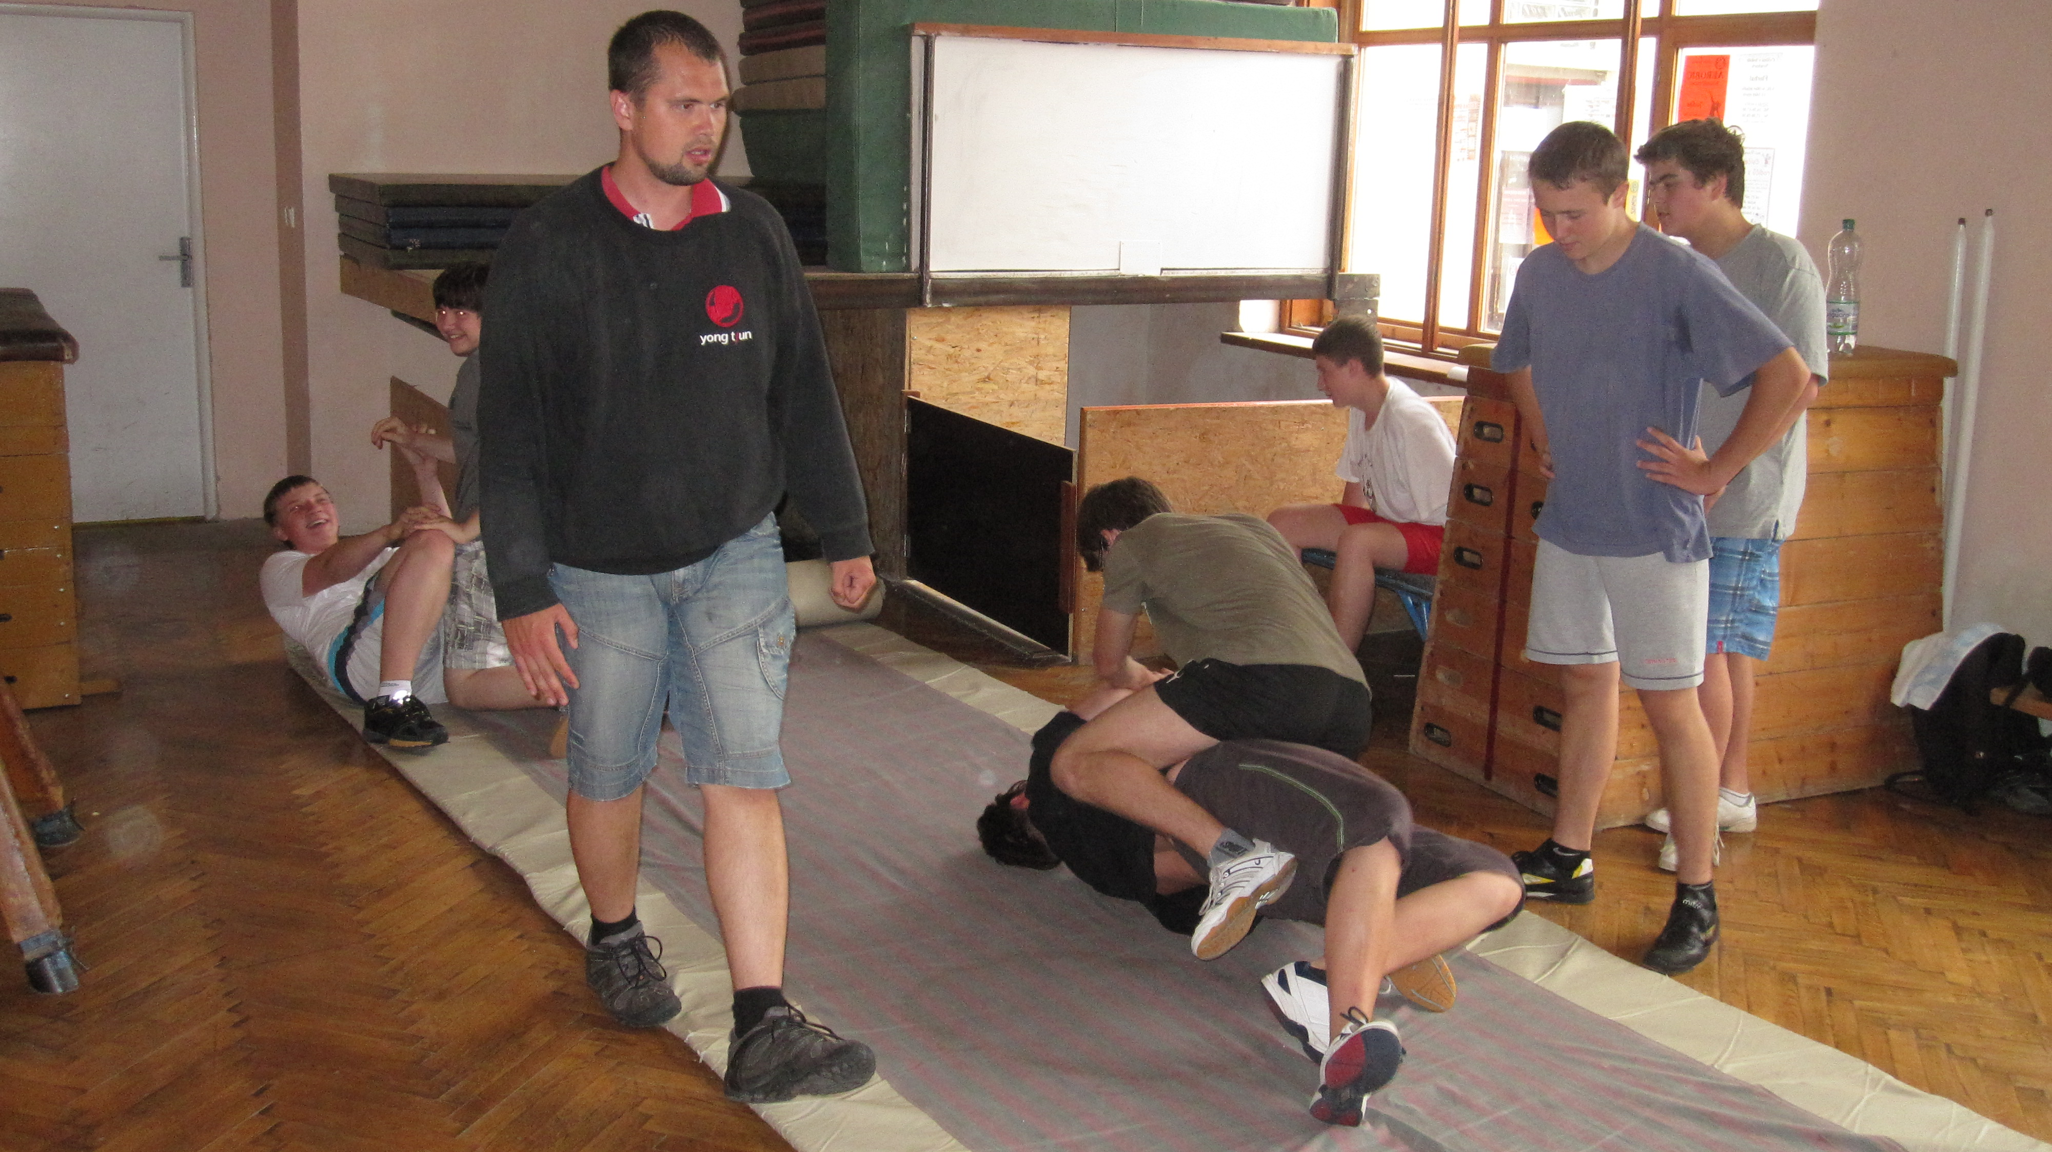

Beseda v MŠ
V květnu navštívili strážníci MŠ Kostomlatech, kde za velkého zájmu dětí předvedli většinu výstroje, vybavení a služební vozidlo. Zábavnou formou se pokusili dětem představit práci Městské policie a zároveň také zásady bezpečného chování v silničním provozu, ale i v běžném životě.
Den s Městskou policií-hurá na prázdniny
29. června pořádala Městská policie společně s Turistickým informačním centrem akci pro děti. Akce probíhala v Parku Pod Hradbami a také na mole poblíž parkoviště pod Eliškou. Zábavnou formou se strážníci pokusili seznámit děti před nadcházejícími prázdninami s nebezpečím, se kterým se mohou o prázdninách potkat. Samozřejmě nechyběla ani ukázka výstroje Městské policie, včetně možnosti projížďky v motorovém člunu po Labi.
Bezpečně a sportovně s Městskou policií
Stejně jako v minulých letech i v roce 2011 se strážníci rozhodli připravit pro děti z Dětského domova v Nymburce nevšední akci formou projektu. Účelem a hlavním smyslem projektu bylo oživit dětem zásady bezpečné jízdy na jízdním kole v silničním provozu i mimo něj. Dále pak motivovat děti ve vztahu ke sportu, jako smysluplného využití volného času. Celá akce se uskutečnila v sobotu 10. září 2011. Dopoledne si děti na Dopravním hřišti v Nymburce vyzkoušely jízdu zručnosti na jízdních kolech. Dále jízdu v podmínkách silničního provozu a také písemné testy, které prověřily jejich znalosti pravidel silničního provozu. To vše pod dohledem strážníků, instruktora BESIPU (Dopravní hřiště Nymburk) a vychovatelů Dětského domova v Nymburce. Sobotní odpoledne probíhalo v duchu ryze sportovním. Strážníci se vlastním příkladem pokusili přispět k propagaci sportu, jako vhodného způsobu jak využít volný čas. Následovala beseda dětí se strážníky na téma vliv sportu na zdraví, psychiku a vztahy mezi lidmi. O zkušenosti ze svého sportovního života se s dětmi podělil strážník, ale také bývalý ligový basketbalista a současný úspěšný reprezentant v silovém trojboji TJ Sokol Nymburk, Tomáš Břinčil. Následovalo fotbalové utkání mezi strážníky a fotbalovými reprezentanty Dětského domova. Pro ty, kteří se neúčastnili fotbalového utkání, strážníci připravili sportovně dovednostní soutěže. Po vyhodnocení celého dne, strážníci odměnili všechny účastníky akce malou odměnou přímo na místě. Jednalo se o drobné sladkosti ve formě mysli tyčinek a doplňků zdravé výživy. Hlavní odměnou bylo splnění velkého přání všech dětí z Dětského domova. Tím přáním bylo podle sdělení vrchní vychovatelky I. Šoulové návštěva vodního parku „AQUAPALACE PRAHA“, kterou finančně zajistila Městská policie ze svého rozpočtu.
Bezpečnější město cyklistů II.
Tento projekt se snaží dalším způsobem řešit ochranu majetku občanů, v tomto případě jízdních kol. Na základě referencí od strážníků z Plzně a Českých Budějovic se Městská policie rozhodla pro tento účel spolupracovat s firmou KRIMISTOP a využít její systém pro identifikaci a ochranu majetku.
Jedním z důvodů proč se Městská policie rozhodla pro tento projekt byl i současný systém evidence jízdních kol, který již přestal vyhovovat současné situaci. Systém KRIMISTOP používá unikátní technologii mikroteček a elektronických mikročipů, doplněné výstražnými preventivními prvky. Ochrana jízdního kola spočívá v označení mikročipem nebo několika mikročipy a tisícem mikroteček na několika místech. Ve spojení s evidencí v centrálním celorepublikovém registru KRIMISTOP umožní následnou a jednoznačnou identifikaci jízdního kola. Identifikační prvky (mikročipy, mikrotečky) si případný zájemce (majitel jízdního kola) bude moci zakoupit v prodejně CYKLÓN v ulici V Kolonii. Další nejbližší prodejny se nacházejí v Kolíně a Mladé Boleslavi. Po předchozí dohodě s Městskou policií by prodejci uvedené prodejny měli zajišťovat také odbornou aplikaci čipů a mikroteček na jízdní kolo a také případnou registraci pomocí internetu v celorepublikovém registru KRIMISTOP. 5 kusů identifikačních sad KRIMISTOP na jízdní kolo bylo předáno prvním pěti zájemcům při propagačně informační akci v Parku Pod hradbami. Přítomen na místě byl i zástupce České Podnikatelské Pojišťovny a prodejny Cyklón, kteří poskytli všem zájemcům odborné informace. Propagačně informační akce proběhla v první polovině měsíce září.
KAMEROVÝ SYSTÉM
Operátoři městského kamerového systému dohlíželi na veřejný pořádek nepřetržitě prostřednictvím třinácti kamer. Přitom zaznamenali mnoho mimořádných událostí, které operativně vyhodnotili jako rizikové a oznámili je proto strážníkům nebo Policii ČR. Operátorům se tímto způsobem podařilo řadě trestných činů předejít. Na požádání Policie ČR či poškozených občanů operátoři rovněž zpětně vyhodnocovali starší záběry kamerového systému, čímž přispívali k odhalování dalších protiprávních jednání.

KAMEROVÝ SYSTÉM | Skladba událostí
Opilci, bezdomovci, rvačky | 23
Výtržnosti, jiné narušení veř.pořádku | 45
Volné pobíhání psů | 5
Krádeže jízdních kol, poznatky | 9
Dopravní nehody | 12
Problémy v dopravě | 14
Nedovolený výlep plakátů | 7
Nedovolený prodej | 12
Ostatní | 23

Strážníci nymburské městské policie budou i nadále v našem městě s co největším úsilím zajišťovat veřejný pořádek a také působit v oblasti prevence kriminality. Veškerá činnost městské policie přitom směřuje k jedinému cíli - poskytovat občanům Nymburka potřebnou pomoc a co největší měrou se podílet na zajišťování jejich bezpečnost i zabezpečení jejich majetku.

